智能变频恒压供水控制器使用说明书
水箱画面
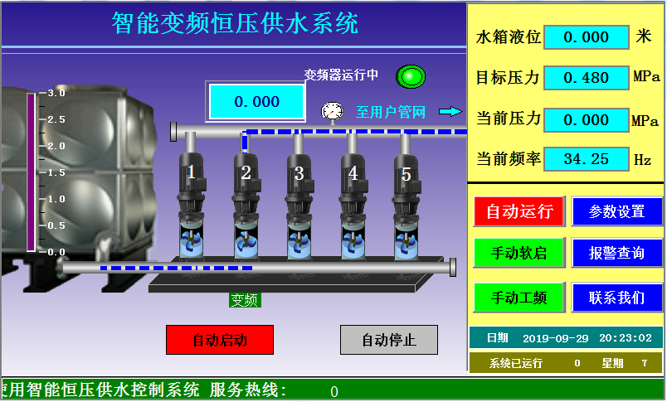
无负压画面

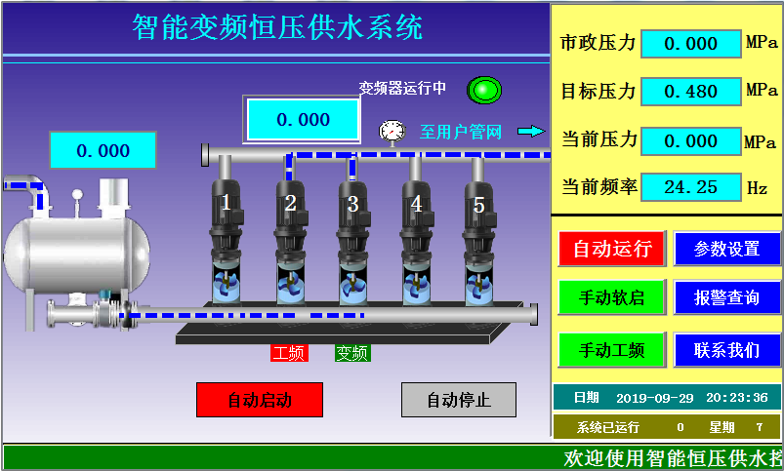

警告！
只有专业的技术人员才允许安装微电脑恒压供水控制器，所有的电气安装和 维修工作都必须由专业的工程师进行。

警告！
微电脑恒压供水控制器是不可以在现场进行维修的机器。不要试图修理损坏 的单元，请与供应商或当地授权的维修站联系。

警告！
不要试图进行本手册中没有涉及的任何测量，器件的更换或其他维修工作，
否则将可能导致保修失效，危及正常运行，延长设备停机时间和增加费用等后果。
感谢您选用本产品，本设备属精密电子仪器，为确保您的人身、设备以及财产的安 全，在使用本设备前，请您务必阅读本手册，并在以后的搬运、安装、运行、调试 与检修过程中遵照执行。

注意！欲获取详细的技术信息，请与当地供应商或当地微电脑恒压供水控制器代理 处联系.

目录
产品介绍 .........................................................................................3
功能明细 ... . 3
接线端子的定义与说明……...........................................................8
控制器详细操作说明 ...................................................................12
参数设定及操作方法 …….......................................................... 19
调试指南 .......................................................................................24
有限责任 ... 27

产品介绍

智能变频恒压供水系列产品

这里介绍的是新款智能变频恒压供水控制产品，该新型PLC采用进口意法半导体STM103F系列的单性32位单片机技术作为核心控制系统，昆仑通态高清7寸触摸彩色触屏为人机界面，采用分体结构方便屏柜现场布线、界面同时美观大方、上档次。操作性能、稳压控制性业界定位为高端。

功能明细
- 整机高度简洁，操作方便，外观时尚，彩色7寸触屏显示，中文汉字+动画显示，指示 信息全面，丰富而完美的中文提示，使一般的泵房管理人员无需经过复杂的培训， 也能对各项操作运用自如，而无需专业工程师对其操作。而对于安装调试人员，电 话沟通即可处理一般故障，节省时间，操作更轻松。同时，微电脑恒压供水控制器 可在汉字显示屏上明确显示其工频、变频、转换工况。
- 故障查询功能确认最新的报警时间，时间精确到秒，可记录十条故障信息，方便 了解控制器、系统的运行情况。详细的故障记录，使系统维修极为简单方便，工程 人员通过信息就可以清楚的了解故障处理，及时快速采取针对性方案。
- 水箱无水报警停机功能，保护水泵。
- 水泵启动后常时间测试到出口压力报建压失败，防止水泵干抽或出口暴管故障造成事故。
- 故障泵自动切除及主泵互为备用功能：检测某台泵故障自动屏弊故障泵，而其它没有故障的泵继续自动转换运行，自动互为主泵。保证了供水实时性。
- 时间日期设定功能，方便记录各种故障情况发生的时间，方便查询复检。
- 采用模糊控制原理，自动优化参数，操作简单方便，响应快、精度高、切换泵时 对管网压力冲击小。
- 定时换泵功能，防止同一水泵运行时间过长，并且可以精确到具体时间，科学分 配泵运行小时并且记录，提高水泵使用寿命。
- 休眠节能模式：休眠功能功能。 休眠功能可使机组在每天的零流量的时间区间自动停泵，再根据具体需要启动，间歇性运行，节能效果明显；
- 附属变频小泵功能可以解决用水量小时的应急之用，节省启 动大泵电量。小泵采用变频启动镶接柔和。
11、集成定时供水及峰谷供水功能，定时供水可设定4个时段、峰谷供水也可设定4个时段。
12、密码功能（参数设定需密码才可以设定），安全设置，防止误操作，做到专人管 理。同时可以做到定时停机功能，时间累积。
13、最大控制范围 5 大泵，1 小泵（4+1）。
14、开关量输出全部为继电器输出，可直接驱动接触器。
15、适应性强，可与国内外各种压力传感器和变频器匹配，运用范围广泛。
16、在设备工作现场，工程人员仅仅需要根据泵组的实际实用情况，改变参数设定，
比如压力、定时换泵时间等，同步压力等即可，由此保证泵组处于最优化的运行状态
17、完善的变频器保护和电机保护功能，全自动运行无需专人值守。所有水泵互为 备用，能屏蔽检修泵或长期停机泵的各种操作而按新的水泵组合控制。
18、系统集成双RS485通信口，优越的通信能力（同时支持三菱PLC协议及标准MODBUS－RTU通信协议，通信口2还可作为MODBUS主站与和种智能智能仪表及变频器通信）通信口1与触屏通信，通信口2可作为作机与后台中央计算机通信实现联网。专业的远程监控微电脑平台，从计算机终端实时控制泵机组运行情况，各时间段压力、频率其他参数情况，记录系统运行的各项参数， 自动储存并可生成 EXCEL 表格打印。
19、系统压力设定值以及压力启停区间任意可调，压力调节精度达到小于+-0.1MPa
20、在面板上可以任意自动及手动启动任何一台泵。

产品接线端子及定义说明：

接线端子说明：
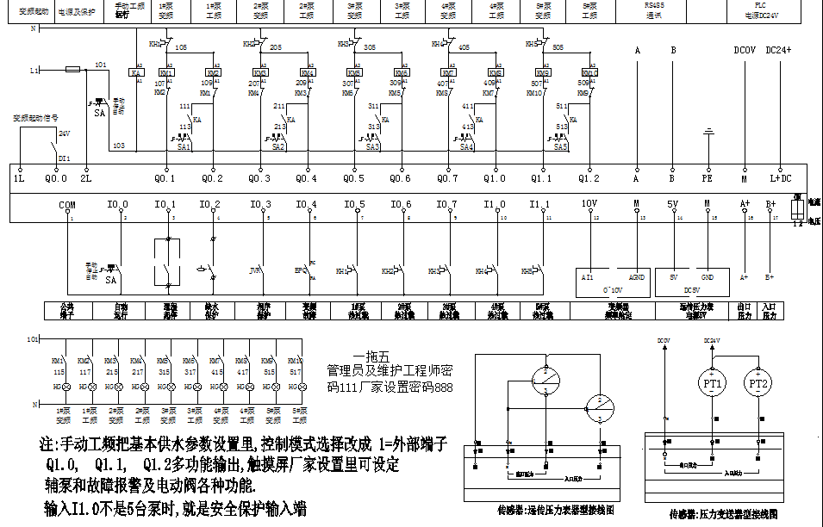

界面操作与参数设置说明：
全部配线联接好后上电触屏显示如下界面：

自动操作：
首先点选《自动模式》按钮，进入自动模式，自动模式按钮变成红底色。此时点选《自动启动》按钮，系统进入自动启动进入工作，自动启动按钮变成红底。系统自动根据设定压力自动调节变频器运行频率，及增减主泵的数量。
*开启休眠功能后，达到休眠条件时休眠停机，休眠停机后界面显示（休眠停机）提示。
*开启定时功能后，只能在设定的时段内启动机器，其余时间停机，停机后界面显示（定时停机）
运行监控界显示了，进水压力、设定压力、反馈压力、运行频率一目了然。屏界面主泵的状态显示说明，，绿色为变频运行状态，红色为工频运行状态。

手动变频软启操作：
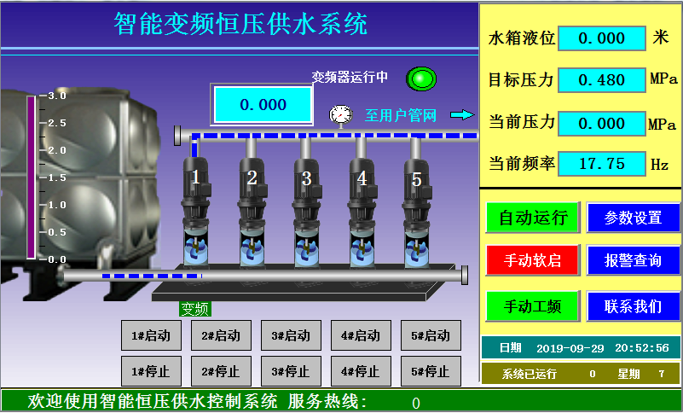
触控左下角的手动软启模式按钮，此按钮将变成红底色，此时系统转成手动软启模式。每台水泵下面都有启动按钮及停止按钮。触控启动按钮相应水泵启动、触控停止按钮相应的水泵停止。（软启模式说明：水泵电机手动启动时先按用变频器按设定好的加减速时间启动水泵，等水泵变频运行到50HZ延时2秒切至工频回路工作。因为系统只有一台变频器，不能同时启动多台台水泵，只有上一台启动完成并转至工频运行后才能启动下一台水）。

手动工频启动操作：
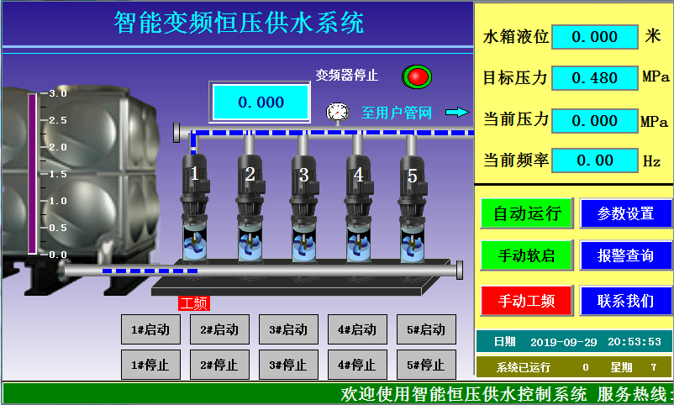
触控左下角的手动工频模式按钮，此按钮将变成红底色，此时系统转成手动软启模式。每台水泵下面都有启动按钮及停止按钮。触控启动按钮相应水泵启动、触控停止按钮相应的水泵停止。（手动工频模式说明：当按启动按钮时水泵以工频直接启动、按停止按钮时水泵停止）。

参数设置
在主界面下按参数设置，在主菜单下按登入按钮输入密码（初始密为：111厂家联系设置密码888）
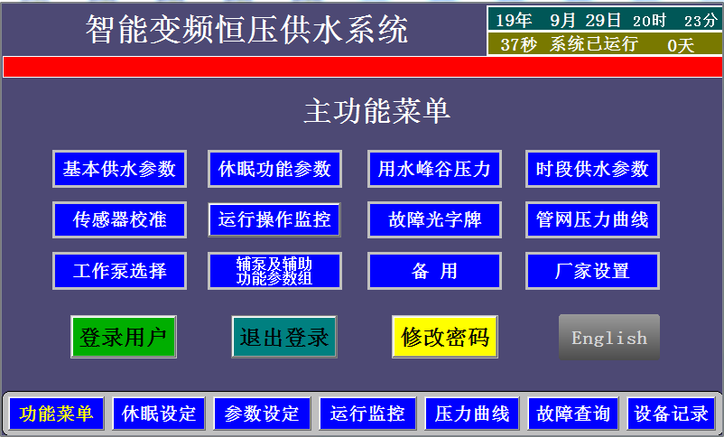

再点选各参数组按钮进入各参数组进行参数设置。

参数组简要说明
基本参数组
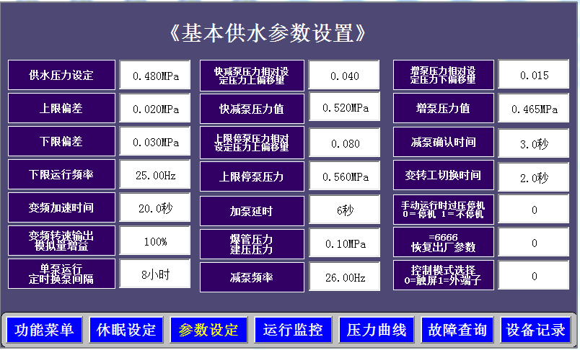
序号 | 参数名称 | 参数说明
1 | 供水压力设定 | 用户需方的目标压力
2 | 上限偏差 | 此系统为双PID调节器，在（设定压力－下偏差）至（设定压力+上偏差压力）这段范围内PID进入精调区调节速度变慢调节精度更高，有效防止压力过冲及振荡运行。在精调区外系统为达到快速建压加大了PID增益变频增减速很快，建压讯速。
3 | 下限偏差
4 | 下限运行频率 | 设备启动后PID调节器输给变频器最低给定频率，此频率根据水泵特性选择。
5 | 变频器加速时间 | 变频器加减速时间，默认为20秒 据泵功率及扬程的大小设置，功率大的扬程高的调大一点，功率小扬程小的调小一点。经验数据在（8－30）间。
6 | 爆管压力  建压压力 | 当每台泵运行50赫兹还没有压力, 停泵报警.
7 | 单泵定时换泵间隔时间 | 系统具有定时自动换泵功能，此参数为换泵间隔，间隔时间计数器只有单台泵变频运行时，计时器才计时，换泵后自动清零。
8 | 快减泵压力相对设定压力上偏移量 | 用来联动设定快减泵压力值（快减泵压力值＝供水压力设定+快减泵相压力相对设定压力上偏移移量）
9 | 快减泵压力值 | 当系统工作中由一台变频泵+多台工频泵同供水时，突然用水负荷大量减少时压力上升到快减泵压力值时，无需等到变频泵降到下限频率系统每隔几秒减去一台工频泵，减泵后压力还高继续减泵。达到快速调节作用拟补了常规供水系统的在用水负荷突变时压力不稳的缺点。
10 | 上限停泵压力相对设定压上偏移量 | 用来联动设定上限停泵压力值（上限停泵压力值＝供水压力设定+上限停泵压力相对设定压上偏移量）
11 | 上限停泵压力值 | 当系统压力过高达到上限停泵压力值，系统停机防止事故发生。
12 | 暴管压力设定 | 系统水泵启动后由于出口管路大量泄漏及水源缺水终会造成出口无压。为防止涝灾或水泵干抽。设定此参数，当系统正常运行检测不到压力高于此暴管压力系统自动停机。
13 | 增泵压力相对设定压力下偏移量 | 用来联动设定增泵压力值（增泵压力＝设定压力－增泵压力相对设定压力下编移量）
14 | 增泵压力值 | 多泵合流供水中，有时会出现增一台泵压力过高，减少一台压力又不够造成系统频繁增减泵，危害系统的安全运行。因此设定一个增泵压力值只有低于此值时才能增泵，高于此值说明接近目标压力了无需增泵
15 | 增泵确认时间 | 延缓多长时间才执行增泵操作
16 | 减泵频率 | 当运行频率低于此值时控制系统减泵
17 | 减泵确认时间 | 运行频率低于减泵频率时，执行减泵操作延缓时间
18 | 变转工切换时间 | 设置系统切换泵由变频转工频间隔时间
19 | 手动启动过压停机选择 | 手动运行过压停不停机选择：0＝停机 ；1＝不停机
20 | 恢复出厂参数 | 全部参数恢复到出厂默认的状态
21 | 启动控制信号选择 | 0＝触屏操作控制，1＝外部端子控制
22

传感器参数给
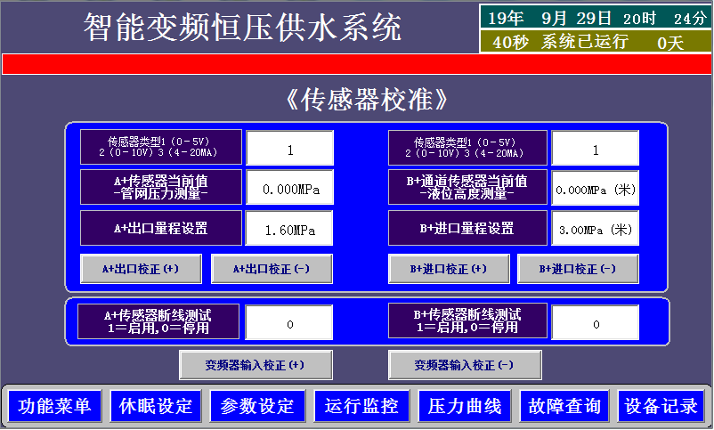
序号 | 参数名称 | 参数说明
1 | 传感器类型通道选择 | 根据传感器类型，选择不同的通道。1=（0－5V）2=(0-10V) 3=(4-20MA)
2 | A+传感器断线测试  1＝启用,0＝停用
3 | B+传感器断线测试  1＝启用,0＝停用 | 没有安装进口传感器  =停用

工作主泵选择
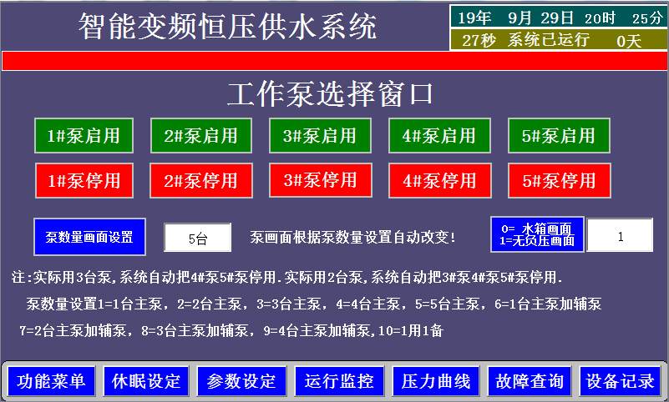

注: 泵画面和数量自动转换, 改变主画面.
实际用3台泵,系统自动把4#泵5#泵停用.实际用2台泵,系统自动把3#泵4#泵5#泵停用.泵数量设置1=1台主泵，2=2台主泵，3=3台主泵，4=4台主泵，5=5台主泵，6=1台主泵加辅泵7=2台主泵加辅泵，8=3台主泵加辅泵，9=4台主泵加辅泵,10=1用1备
按各自泵对应的按钮，按启用该号泵启用，按停用该号泵停用。

休眠功能参数组
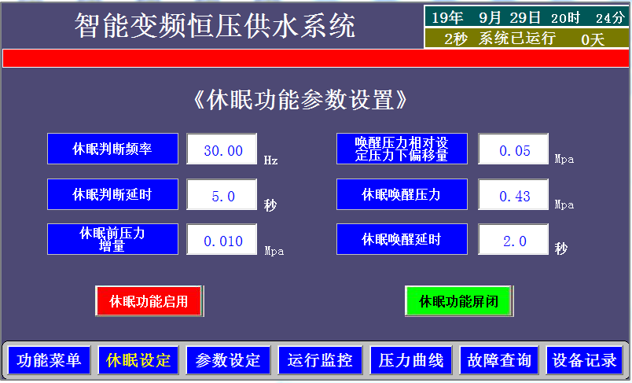
序号 | 参数名称 | 参数说明
1 | 休眠功能启用 | 停用休眠功能； 启用休眠功能
2 | 休眠判断频率 | 当实际压力达到，频率小于此值时，控制系统休眠。此值一定要大于下限频率，此时若小于下限频率系统不会休眠。持续在下限频率运行。
3 | 休眠判断延时 | 执行休眠功能延缓时间
4 | 休眠前的压力增量 | 准备休眠前，按休眠前增量提高设定压力，当压力到达休眠增量压力时执行休眠停机。
5 | 唤醒压力相对设定压力下偏移量 | 用作联动设定唤醒压力（唤醒压力＝设定压力－唤醒压力相对设定压力下偏移量）
6 | 休眠唤醒压力 | 休眠以后，唤醒大泵的压力。压力低于此值唤醒大泵
7 | 休眠唤醒延时 | 执行体眠唤醒延时时间。

用水高峰时段设定
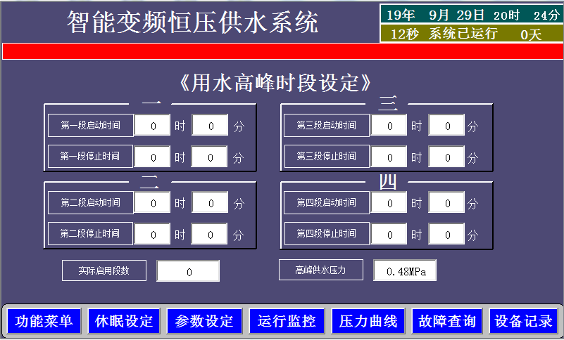

在各段输入启动时间及停止时间 ，并输入高峰供水压力，最后根据实际启用的段数输入实际启段数。若为段数为0侧关闭此功能。

时段供水功能
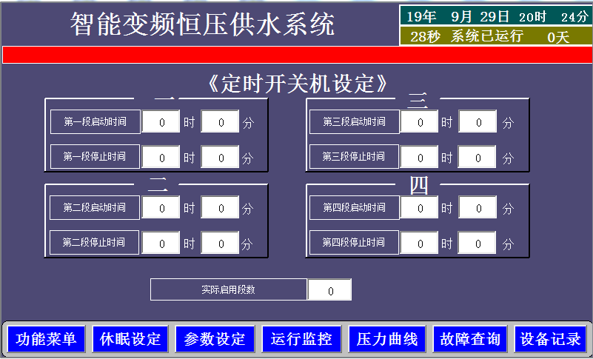

在各段输入启动时间及停止时间 ，最后根据实际启用的段数输入实际启段数。若为段数为0侧关闭此功能。

变频辅泵参数给
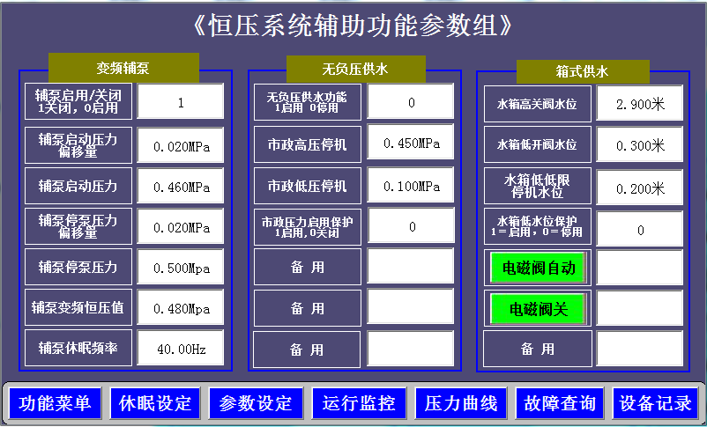

辅泵功能
1 | 辅泵功能启用 | 0＝启用变频辅泵； 1＝关闭变频辅泵控制
2 | 辅泵启动压力下偏移量 | 用作联动设定辅泵启动压力（辅泵启动压力＝设定压力－辅泵启动压力下偏移量）
3 | 辅泵启动压力 | 大泵休眠状态时，小泵唤醒启动压力
4 | 辅泵停止压力上偏移量 | 用作联动设定辅泵停止压力（辅泵停止压力＝设定压力+辅泵停止压力上偏移量）
5 | 辅泵停止压力 | 辅泵停止的压力
6 | 厂家保留字 | 略
无负压供水
1 | 无负压功能启用 | 1=启用无负压,0=停用无负压, 主画面自动切换画面,1=无负压画面,0=水箱画面
2 | 市政高压停机 | 大于设定压力停机
3 | 市政低压停机 | 小于设定压力停机
4 | 市政压力启用保护  1启用,0关闭 | 1启用,0关闭
5 | 厂家保留字 | 略
6 | 厂家保留字 | 略

箱式供水
1 | 水箱高关阀水位 | 高于设定水位关阀
2 | 水箱低开阀水位 | 小于设定水位开阀
3 | 水箱低低限  停机水位 | 低水位停机设置
4 | 水箱低水位保护  1＝启用，0＝停用 | 1启用,0关闭
5 | 电磁阀手动/自动 | 手动/自动切换
6 | 电磁阀手动开关 | 手动开/关按纽

故障查询光字牌
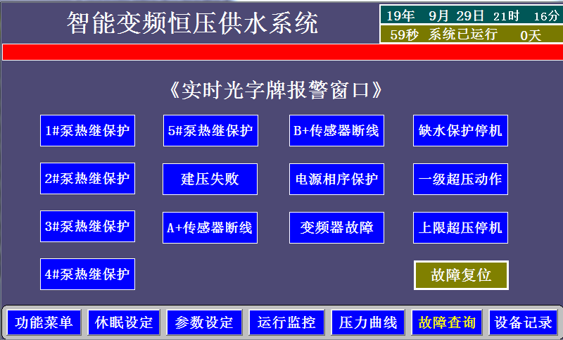

当有故障时对应的光字牌变成红色。有此故障消失后会自动启动系统以保证供水实时性，但有些故障是设备自身硬件故障需维修后按复位键复位。

常用管网压力曲线图
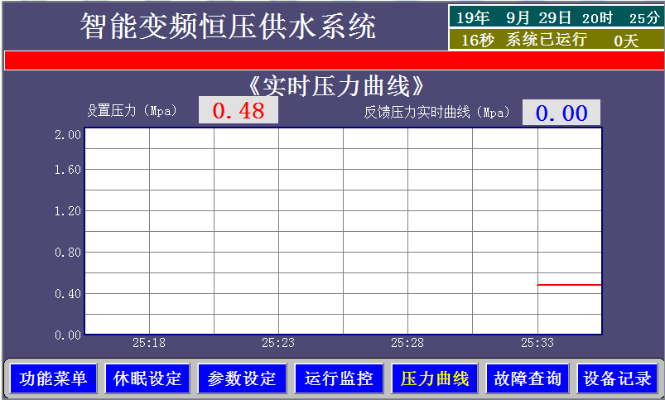
设备记录
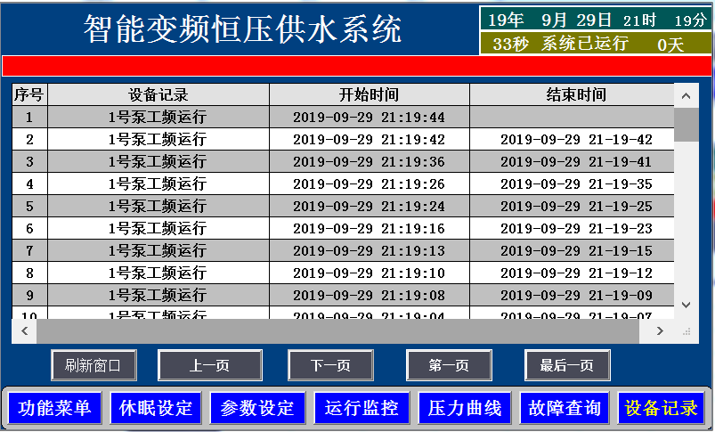

厂家设置
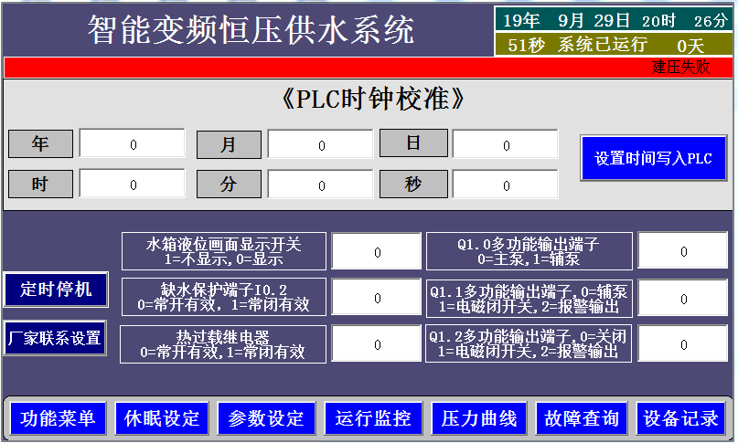
非常感谢您选用本产品，智能变频恒压供水系统采用最先进的微电脑技术，在严格先进的生 产管理控制下制造而成，提供自代理商发货日期起 12 个月的质保、保修售后服务。 在保修期内，零部件的维修或更换不影响原产品的保修期。若原产品的保修期已 不足 3 个月，维修或更换的零部件仍将享受 3 个月的保修期。 当发现产品出现故障时，请先按照手册说明详细检查并排除故障，如果故障无法
排除，请与供货商或最近的服务中心联系。
1，产品在保修期内正常状态下使用，由于非用户原因产生故障，本公司将提供保修服务。
2，对于非保修范围的产品，在维修完成后将合理收取零部件费和维修费，并为用于 维修的零部件提供 3 个月的保修期。
3，假如我们的产品不能够达到您的要求， 均享受 15包退服务。 制造商恕不负责以下责任： 由于错误的安装、调试、维修、改造或环境条件不符合随机资料或其他相关资料 中的要求而引发的费用 设备被错误使用、疏忽或意外事故。 设备中包含的由买方提供的材料或设计。 制造商及供货商和代理商都不对由以上原因引起的特殊的、间接的、继发性的损 坏、失灭或罚款负责。 果您对我们的产品还有疑问，请联系当地的供货商或代理商。技术数据，信息， 规范均在本手册印刷时有效。制造商保留不经通知而修改的权利。

